ИНЕТОбщение через
социальные сети
Исследовательская работа

Выполнил ученик 8б класса
Демичев Данил
Руководитель: Мартынова Маргарита Анатольевна, учитель информатики

2016 г.

Актуальность темы

Сегодня сложно переоценить роль Интернета в организации течения потоков информации, а также в организации общения. Общение – это способ взаимодействия людей друг с другом, а с появлением Интернета это общение вышло за рамки одного дома, района, города и даже одной страны.
Моё поколение и старше ищут новых друзей и новые субкультуры, пытаясь обрести чувство принадлежности к той или иной группе. В процессе поиска близкой по духу личности мы вступаем в разнообразные отношения, и получаем возможность общения с практически безграничным числом людей и групп по интересам, со всевозможными типами личностей, узнаём множество историй, имеем возможность обменяться мнениями и обсудить интересующие их вопросы.
Актуальность данного исследования определяется тем, что социальные сети играют большую роль в жизни людей. Ежедневно миллионы людей общаются, договариваются о встречах, ищут информацию именно в социальных сетях и самыми активными пользователями являются молодежь.
В современном мире мы - молодежь стали удовлетворять свою потребность в общении путем использования этих социальных сетей. Мы стали пренебрегать прогулками на улице, походами в общественные развлекательные места и визитами в гости к друзьям, заменив все это на виртуальную «жизнь» внутри социальных сетей. Фотографироваться начали не ради того чтобы сохранить приятный тебе момент в жизни, а ради того чтобы выложить эти фотографии в социальную сеть и увидеть под ними несколько положительных комментариев и получить от этого очередную порцию удовлетворения. Этот список можно продолжать, проблема очевидна и ясна. Нельзя заменять «натуральное» общение на виртуальное, потерян контроль молодежи над своей настоящей жизнью и преувеличены виртуальные ценности
Проблема
Все пользователи Internet ищут одного: общения и информации. И они находят это среди компьютеров и меньше среди людей. Internet - миролюбивая и дружелюбная страна. Здесь можно встретить таких же людей, как вы сами.
Развитие Интернета к возможности взаимодействия "человек-компьютер" добавило возможность коммуникации "человек-компьютер-человек". У сетевой коммуникации имеется масса преимуществ по сравнению с общепринятыми способами личного общения. Мы можем поддерживать контакты с людьми, которые находятся на расстоянии десятков тысяч километров от нас.
Электронная почта, всевозможные форумы, организованные в сетевом пространстве, многочисленные Интернет журналы и газеты и т.п., для многих стали не менее важным аспектом повседневности, чем телевизор или телефон, а порой они (средства Интернета) и полностью вытесняют своих «отсталых» братьев. Для общения с людьми существует социальные сети. В настоящее время их количество (таких как "Facebook", "Одноклассники", "ВКонтакте", "МойМир" и др.) в Интернете и численность их участников растет с невероятной быстротой. Социальные сети сегодня уже посещает более чем две трети онлайн-аудитории во всем мире, и это четвертая по популярности онлайн-категория после поисковых порталов, информационных порталов и программного обеспечения, которая опережает даже электронную почту. «Благодаря» соцсетям многие стали пренебрегать прогулками на улице, походами в общественные развлекательные места и визитами в гости к друзьям, заменив все это на виртуальную «жизнь» внутри социальных сетей. Фотографироваться начали не ради того чтобы сохранить приятный тебе момент в жизни, а ради того чтобы выложить эти фотографии в социальную сеть и увидеть под ними несколько положительных комментариев и получить от этого очередную порцию удовлетворения. Этот список можно продолжать, проблема очевидна и ясна. Нельзя заменять «натуральное» общение на виртуальное, потерян контроль людей (особенно молодёжи) над своей настоящей жизнью и преувеличены виртуальные ценности.

Объект моего исследования - молодежь в возрасте от 11 до 17 лет, пользующаяся социальными сетями.

Предмет исследования - социальные сети, а также влияние социальных сетей на молодежь.

Цель общения - это то, ради чего у человека возникает данный вид активности. У животных целью общения может быть побуждение другого живого существа к определённым действиям, предупреждение о том, что необходимо воздержаться от какого-либо действия. У человека количество целей увеличивается. Если у животных цели общения обычно не выходят за рамки удовлетворения актуальных для них биологических потребностей, то у человека они представляют собой средство удовлетворения многих разнообразных потребностей: социальных, культурных, познавательных, творческих, эстетических, потребностей интеллектуального роста, нравственного развития и ряда других.
Цель работы – выявление значимости социальных сетей в жизни молодежи, а также влияние социальных сетей на молодежь (положительное и отрицательное).
Достижение заявленной цели сопряжено с решением следующих задач:
- рассмотреть достоинства и недостатки Интернета как одного из способов общения.
- изучить историю создания некоторых социально-сетевых сообществ; рассмотреть популярные социально-сетевые сервисы;
- составить краткий путеводитель по программам с обучающими уроками, которые используются для общения в Интернете.
- провести исследование среди учеников 6-11 классов, для выявления интенсивности использования и значимости социальных сетей в жизни учащихся на примере своей школы
- Определить влияние социальных сетей на социализацию молодежи.
- Определить, существует ли зависимость от социальных сетей в жизни молодежи.

Гипотезы исследования
1. Большинство молодых людей ежедневно посещают социальные сети и находятся в сети более 6 часов.
2. У большинства молодежи социальные сети позитивно влияют на общение с людьми в реальности, а также помогают в организации личного досуга, так как они имеют много возможностей (общение с людьми на расстоянии, обмен мультимедийной информацией и т. д.).
3. Главной причиной использования социальных сетей в среде молодежи является общение с друзьями.
4. Общение в социальных сетях негативно влияет на образ жизни молодежи, а также заменяет реальное общение.
5. Большинство молодежи не смогут отказаться от использования социальных сетей.

Глава I. Общение в Интернете, его формы и особенности
Так что же собой представляет общение в Интернете?
Интернет – это прекрасное место для новых знакомств и общения. Вы сможете найти одноклассников, однокурсников, коллег по работе, знакомых и друзей вне зависимости от того, в какой части света они находятся. А если Вы хотите спросить совета или побеседовать на определенную тему - в Интернете масса форумов любой тематики. Также можно настроить голосовую или видео связь (ICQ, Skype), завести в Интернете личный дневник и многое другое.

Социальные сети
Социальная сеть – это виртуальная сеть, на которых есть все и сразу, которая является средством общения между пользователями, каждый из которых оставляет о себе какую-либо личную информацию, чтобы его смогли найти другие участники.
Характерными особенностями социальной сети являются:
- предоставление практически полного спектра возможностей для обмена информацией (фото + видео + сервис блогов + сервис микроблогов + сообщества + ЛС/чат + возможность отметить местоположение и т.п.);
- создание профилей, в которых требуется указать реальные ФИО и максимальное количество информации о себе;
- подавляющее большинство друзей пользователя в социальной сети – это не виртуальные друзья по интересам, а реальные друзья, родственники, коллеги, одноклассники и однокурсники.
С чего все начиналось? С развитием технологий Web 2.0 социальные сети обрели осязаемую основу в виде порталов и веб-сервисов. Победное шествие по Интернету социальные сети начали в 1995 году с американского портала Classmates.com («Одноклассники» являются его русским аналогом). Проект оказался весьма успешным, что в следующие несколько лет спровоцировало появление не одного десятка аналогичных сервисов. Но официальным началом бума социальных сетей принято считать 2003—2004 годы, когда были запущены LinkedIn, MySpace и Facebook. В Россию мода на социальные сети пришла двумя годами позже — в 2006-м, с появлением Одноклассников и ВКонтакте.
И если LinkedIn создавалась с целью установления/поддержания деловых контактов, то владельцы MySpace и Facebook сделали ставку в первую очередь на удовлетворение человеческой потребности в самовыражении. Социальные сети стали своего рода Интернет-пристанищем, где каждый может найти техническую и социальную базу для создания своего виртуального «Я». При этом каждый пользователь получил возможность не просто общаться и творить, но и делиться плодами своего творчества с многомиллионной аудиторией той или иной социальной сети.
Рассмотрим некоторые из них.
Сейчас же в 2016 году у Марка и его команды есть много планов например:
Расставание — это боль, которую все заглушают по-разному. В ход идут ведра мороженого, посиделки с вином и тренировки до седьмого пота. Но все портят социальные сети! Нет, ну правда, зачем они все время подсовывают нам фотографии бывшего (или бывшей), который ни капельки не страдает, отлично выглядит, да еще и обнимается с симпатичной девицей?
- Теперь вы сможете: видеть меньше упоминаний о бывшем партнере, но не удалять его из друзей и не блокировать;
- ограничить число людей, которые могут видеть ваши «общие» записи и удалить теги с совместных фотографий;
- ограничить доступ бывшему партнеру к вашим старым записям.

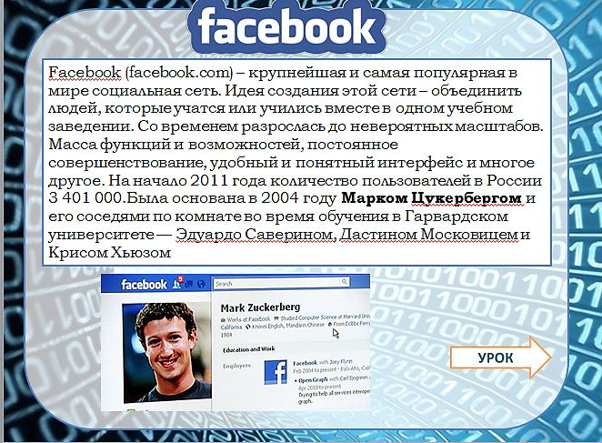
Facebook - веб‑сайт популярной социальной сети. Дата основания сайта - 4 февраля 2004 года. Facebook зародился как сайт для общения студентов Гарвардского университета. Основателем сервиса является Марк Цукерберг, который смонтировал портал в общежитии университета.
Основным отличием Facebook от существовавших тогда социальных сетей стала именно возможность контакта: Цукерберг предложил людям простой и удобный способ обмениваться информацией друг о друге.
Вплоть до сентября 2005 года сайт использовали только студенты. В июне 2006 года Facebook был открыт для профессиональных сообществ, а в сентябре на сайте была открыта свободная регистрация.
С начала 2008 года Facebook был переведен с английского на 20 других языков. 20 июня 2008 года заработала русская версия сайта.
Facebook – это более серьезная сеть, подходящая для публикации новостей компании и предназначенная для текстовой информации и ссылок.

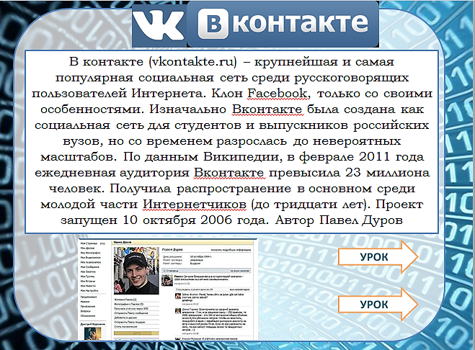
ВКонтакте- это одна из самых распространенных социальная сеть. Главный создатель и мыслитель этого проекта является Павел Дуров. Создание этого проекта длилось очень долго и прошло много этапов. Основная задумка проекта – это социальная сеть для студентов. Но большинство попыток провалились, так как у создателя не получалось приблизить виртуальное общение к реальному. А именно: студенты могли общаться, не зная что они учатся на одной кафедре и в одном вузе, так как имена и фотографии были скрыты за никнеймами и аватарами. Тогда Павел Дуров впервые ввел понятие имя, фамилия, фотография, факультет, курс, кафедра. Но и эта идея не помогла сделать социальную сеть более реальной, потому что студенты по привычке вводили свои никнеймы, неохотно указывая свои имена.
Создатель стал искать иную форму для студенческого сайта. Вскоре в Россию после учебы в Америке вернулся его старый друг. Он познакомил Павла с проектом для американских студентов «facebook», который был сделан по модели "социальная сеть" – в профилях могли использоваться только реальные имена и фотографии, а в качестве логина для входа на сайт служили не никнеймы, а адреса электронной почты.
Авторы стали разрабатывать аналогичную концепцию для российской системы образования. В итоге они собрали базу данных по вузам, факультетам и кафедрам России. Использовались справочники министерства образования, сайты вузов, личные связи в университетах – всё, что могли найти.
Летом 2006 функционировала альфа-версия будущего "всероссийского студенческого сайта", а в сентябре сайт вступил в стадию бета-тестирования и запустил первых пользователей.
К первому февраля 2007 года ВКонтакте.ру уже стал одним из самых посещаемых сайтов рунета, оставив позади крупные форумы и сайты знакомств.
Ссылаясь на мнения экспертов, можно утверждать, что «ВКонтакте» и вправду располагает к себе молодежь, при этом скорее школьного возраста. То есть людей, которым интересно потреблять развлекательный контент, проводить время в сообществах и за постоянным обновлением страниц. Однако, согласно исследованию, не все подростки сидят в социальных сетях круглые сутки, существует определенная дифференциация по временному режиму пребывания в сети.

Мой мир@Mail.Ru – русскоязычная социальная сеть. Директор сайта Дмитрий Гришин. На портале «Мой мир» зарегистрировано свыше 40 млн. пользователей.
Задача проекта «Мой мир» — помощь в поиске одноклассников, знакомых, коллег, друзей и родных. Здесь можно общаться с помощью личных сообщений, дарить друг другу виртуальные презенты, выражать эмоции и говорить о тайных желаниях, размещать свои фотографии и видеоролики, иметь личный блог и читать блоги других участников, загружать песни и слушать музыку.

«Однокла́ссники.ру» — мультиязычная социальная сеть, используемая для поиска одноклассников, однокурсников, бывших выпускников, а также родных и близких родственников и общения с ними. Проект запущен 4 марта 2006 года, его автором является российский веб-разработчик Альберт Попков. По данным собственной статистики сайта, на июль 2011 года зарегистрировано более 100 миллионов пользователей.
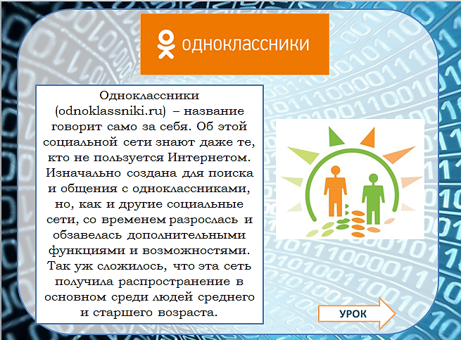
Плюсы
Уже сложно представить, как поддерживать контакты со многими знакомыми без помощи социальных сетей, а хорошо выстроенные взаимоотношения с людьми всегда помогают и в жизни, и в работе.
Невозможно представить себе социальные сети и без дополнительных функций, таких как группы, новости, возможность добавления фото-, видео- и аудиоматериалов, оповещения о днях рождения друзей, многочисленные приложения и многие другие.
Благодаря социальным сетям человек чувствует себя частью общественной группы, не обязанным при этом прилагать для этого какие-то усилия..
Минусы
Однако за привлекательностью социальных сетей скрываются некоторые опасности, о которых надо знать. Важнейший недостаток социальных сетей – публикация в свободном доступе личной информации о человеке.
Так, если постараться, через социальные сети можно узнать о человеке практически все.
Реклама – отдельный фактор, говорящий против социальных сетей. Дело даже не в том, что баннеры и спам раздражают: появились новые способы продвигать товар.
И, конечно же, представляют опасность попытки взлома профилей в социальных сетях.
Если практически весь день проводить за компьютером, то можно совершенно забыть о том, как выглядит реальное общение. Рано или поздно появляется серьезная зависимость от социальной сети. Надо или не надо, а человек включает компьютер, открывает свою страничку и начинает следить за событиями. Ничего интересного не происходит? Ну и что, будем ждать. Время проходит совершенно бессмысленно. А если ресурс становится недоступным? Паника. А это уже страшное влияние виртуальной жизни на реальную. Обычные друзья постепенно отдаляются, в жизни остаются лишь социальные сети для общения со своими смайликами, комментариями и липовыми виртуальными историями.

Глава II. Опрос и его результаты
В процессе проведения своей исследовательской работы я провёл опрос среди учащихся 6-11 классов. Всего в опросе приняло участие 120 человека. Мой опрос состоял из 11 вопросов.
ИНТЕНСИВНОСТЬ ИСПОЛЬЗОВАНИЯ
Для того, чтобы охарактеризовать регистрацию на социальных сайтах, учащимся был задан вопрос «Пользуетесь ли вы Интернетом для общения с людьми?», 94% ответили «ДА». На вопрос, «В какой социальной сети вы зарегистрированы?» показали, что самая популярная социальная сеть среди наших учеников - ВКонтакте, 23%. На втором месте – Skype, 16% и на третьем месте – Мой мир, 12%. При этом, что многие учащиеся зарегистрированы в нескольких сетях.38% учащихся зарегистрированы в 5 и более соцсетях, 18% - в 4 сетях, в 3 и 2 сетях по 17% и 10% только в одной сети.
Для того чтобы охарактеризовать интенсивность использования социальных сайтов ребятам было задано два вопроса: «Частота посещения соей страничке в социальных сетях в основной?» и «Сколько времени в день вы проводите на своей страничке в социальных сетях?». Учащиеся посещают несколько раз в день социальные сети (85 %); больше трёх, но меньше пяти часов – 36% , больше одного, но меньше трёх часов – 33%. Но есть и такие, которые проводят больше 8 часов. Очень радует, что 98% ответили «Нет» на вопрос: «Заменит ли общение в Интернете общение с людьми в реальности?».
ПРИЧИНЫ ИСПОЛЬЗОВАНИЯ СОЦИАЛЬНЫХ СЕТЕЙ
При выявлении причин использования социальных сетей был задан вопрос «Социальные сети посещают с целью?»: Учащиеся нашей школы скорее согласны, что главной функцией социальных сетей является общение (38%), на два процента больше (40%) ребята выбирают просмотр новостей, игры через соцсети и др. То есть следует отметить, что Интернет учащиеся используют больше как развлекательный ресурс, а не как информационный. Лишь небольшое количество опрошенных отметили, что часто посещают сайты, содержащие информацию по учебным дисциплинам, и читают виртуальные книги и энциклопедии, 10% человек соответственно.
КТО ТЫ ДРУГ ИЛИ ВРАГ
«Сколько зарегистрированных у вас в социальных сетях друзей вы считаете настоящим другом?» Ответы на этот вопрос показали, что большинство учеников имеют в реальности от 1-го до 3- х настоящих друзей, в то время как зарегистрировано у каждого в «друзьях» в среднем 100-300 человек.
ИНТЕРНЕТ ЗАВИСИМОСТЬ
Учащимся было предложено выразить своё отношение к зависимости от социальных сетей как к глобальной проблеме. Большинство учащихся согласны (62%) или скорее согласны, чем не согласны, что зависимость от социальных сетей стала реально глобальной проблемой.
Нельзя говорить и об одностороннем влиянии социальных сетей на успеваемость в школе, можно констатировать лишь наличие незначительной связи между показателями ежедневного времяпрепровождения в социальных сетях и успеваемостью школьников.
Мотивы использования социальных сетей могут быть очень разными.
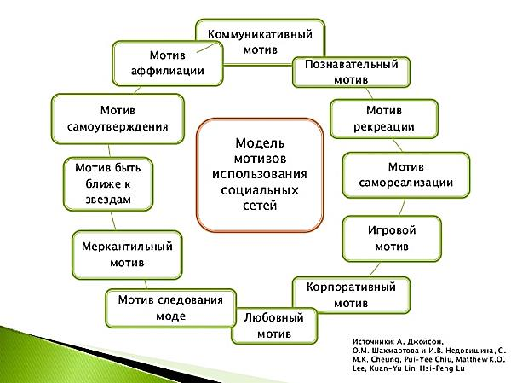
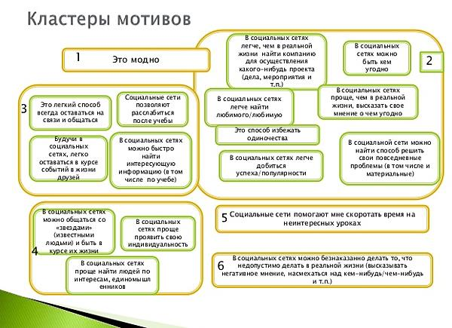
При этом мотивы делятся на определенные группы кластеров:

Первичной для социальных сетей остается коммуникативная функция (общение с друзьями и знакомыми) – 91%, развлекательная (прослушивание музыки, просмотр фильмов и их скачивание) – 78%, информационная функция (просмотр новостей и новостных лент) набирает 61%. По 53% пришлось на юмористические сообщества, которые можно отнести к развлекательной группе, и на поиск информации о своих друзьях и интересных людях, что в равной степени относится к коммуникативной и информационной функциям.
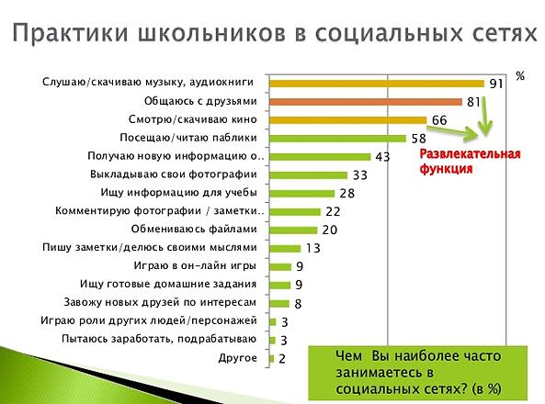
Сейчас зарегистрированные в соцсетях люди видят в них портал для формирования собственного информационного потока, и, что уж скрывать, по большей части состоящего из развлекательных новостей. По словам самих учащихся, они довольно редко обновляют статусы и выкладывают фотографии. Скорее, им свойственны практики, связанные с потреблением контента (репосты, прослушивание музыки или просмотр фильмов), а не с его производством.

Заключение
Общение, как по электронной почте, так и на форумах и в чатах, не обязательно может проходить только в рамках одной страны. Поскольку, Интернет – это всемирная паутина, следовательно, общаться могут люди разных стран. Так, например, если человек, родившийся и выросший в России, на хорошем уровне владеет английским языком, то ничего не мешает ему иметь переписку не только с людьми, живущими на территории нашей необъятной родины и говорящими на русском языке, но и с любым иностранцем, который может находиться и в Соединенном Королевстве, и в США, и, практически, в любой англо-говорящей стране. Это дает ему возможность участвовать во всевозможных международных Интернет форумах и общаться в чатах, обеспечивая себя возможностью исследовать культуру других стран и давать иностранцам представление о своей культуре – культуре России. Таким образом, Интернет, охватывая почти все цивилизованные уголки планеты, является мощным средством межкультурной коммуникации, которая способствует сближению народов и росту их как национального, так и межнационального самосознания.
Я надеюсь, мне удалось убедить читателя в том, что сегодняшняя жизнь совершенно невозможна без Интернета и, соответственно, без присущего ему Интернет общения, как неотъемлемого и очень важного компонента этого технического явления, которое с каждым днем все прочнее входит во все сферы нашей жизни, и, в том числе, в процесс обмена и передачи информации различного характера между людьми – то есть – общения.
Также я составил краткий путеводитель по программам с обучающими уроками, с помощью которых можно общаться в Интернете, выделил преимущества и недостатки каждой из них и краткий опрос учеников по этой проблеме.
Возможности Интернет общения практически безграничны, единственное, чего глобальная сеть никогда не сможет заменить – это прелести живого общения, прелести писем, написанных рукой друга или любимого человека, сидя перед мерцающим экраном никогда нельзя будет сходить погулять с друзьями в «реале». Это, конечно, большой недостаток сети, но вместе с тем и большое достоинство, потому что нельзя навечно переселяться в виртуальную реальность, всё-таки мы живые люди, а не машины. В идеале, интернет-общение должно дополнять нашу жизнь, а не являться основой всей жизнедеятельности.

Список литературы:
1.Губанов Д.А., Новиков Д.А., Чхартишвили А.Т. Социальные сети: модели информационного влияния, управления и противоборства / Под ред. гл.- корр. РАН Д.А. Новикова. М.: Изд-во физико-математической литературы, 2010. — 228 с.
2.Диков А.В. Интернет и Веб 2.0 . Учебное пособие / 2-е изд. М.: Директ-Медиа, 2012. — 62 с.
Интернет - источники:

- http://www.neumeka.ru/obschenie_v_internete.html
- Социальные сети от А до Я [электронный ресурс]/ Больше времени на общение. – Режим доступа: http://www.social-networking.ru/papers/36/ , свободный.
- Bigness.ru [электронный ресурс]/ Социальные сети: пожиратели времени или полезные ресурсы. – Режим доступа: http://www.bigness.ru/articles/2008-12-09/internet/5373 , свободный.
- История развития социальных сетей [электронный ресурс]/ Социальные сети. – Режим доступа: http://omskpress.ru/news/25523/istoriya_razvitiya_sotsialnx_setey/, свободный

